Noční tvor
Autor: Marta Tesařová
Datum: říjen 2012
Ročník: pátý
Vzdělávací oblast: Jazyk a jazyková komunikace
Anotace: Žák si pročte text a plní zadané úkoly. Vybírá nejvhodnější nadpis, vytvoří osnovu k textu,
rozhoduje o pravdivosti vět, doplňuje věty. Tvoří pětilístek a popisuje netopýra podle
obrázku.
Použitá literatura: Velká dětská encyklopedie. 4. vydání. Praha: Ottovo nakladatelství, 2006. 480 s. ISBN 80-7360-409-4. Text s.202, 203.
Použitý obrázek:
AUTOR NEZNÁMÝ. www.wikipedie.cz [online]. [cit. 16.9.2012]. Dostupný na WWW: http://cs.wikipedia.org/wiki/Soubor:Big-eared-townsend-fledermaus.jpg

Autorem materiálu a všech jeho částí, není-li uvedeno jinak, je Marta Tesařová. Tvorba materiálu je financována z ESF a státního rozpočtu ČR.
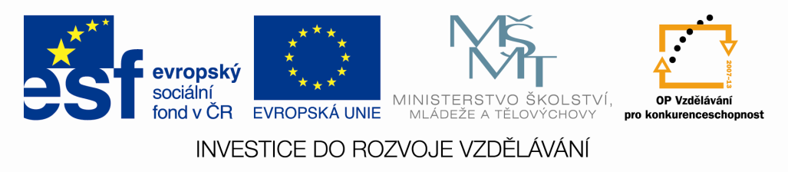

Jméno:
1. Pročti si pozorně text.
Netopýři jsou ochlupení létající savci. Za stmívání se vydávají na lov. Netopýři piští, aby ve tmě našli jeden druhého. Jedná se o velmi vysoko položené pískání. Tento jejich signál vytváří zvukové vlny, které se po nárazu na předměty i živé bytosti odrážejí zpátky a vrací se jako ozvěna. Někdy nás omylem navštíví doma. Nepanikaříme, jen otevřeme okno, zhasneme a on během chvíle vyletí zpátky do noci. Netopýři jsou chráněni. Míhají se na obloze rychlostí až 55 km za hodinu. Na zimu se ukládají k zimnímu spánku a jsou hmyzožravci. Požírají myšky a komáry. Skutečným upírem je vampýr nosatý. Žije v jižní Americe a živí se krví zvířat.
2. Vyber nejvhodnější nadpis a vytvoř osnovu textu. Osnova:
a) Vampýr Úvod:
b) Noční tvor Hlavní část:
c) Ozvěna
d) Hmyzožravec Závěr:

3. Doplňuj vět.
Za tmy se vydávají______________________________.
Míhají se rychlostí_____________________________________________________.
Netopýři jsou _________________________________________.
Na zimu _____________________________________________________________________.

4. Rozhodni o pravdivosti vět.
Za rozednívání se vydává netopýr na lov. ANO NE
Jeho signál vytváří zvukové vlny. ANO NE
Vampýr nosatý se živí krví zvířat. ANO NE
Živí se rostlinami. ANO NE
5. Co uděláš, když tě netopýr navštíví v pokojíčku?
______________________________________________________________________________________________________________________________________________________________________________________________________________________________________________________

6. Pětilístek. netopýr
__________________ ___________________ přídavná jména
_______________________ _________________ ________________ slovesa
______________________________________________________________________ věta
__________________ podstatné jméno

7. Urči větu. Doplň i, y; slovní druhy, skladební dvojice, podstatná jména, sloveso.
Netop-ři ch-tají hm-z do blány mezi dolními tlapkam- .

__________________________________________________________________________________________________________________________________________________________________________________________________________________________________________________________________________________________________________________________________________________________________________________________________________________________
8. Popiš netopýra podle obrázku.


